1. Ссылка на репозиторий <https://github.com/beshenstvo/rk2>
2. Использованы семантические теги html5.
3. В форме корректно использованы ярлыки (label), задействованы типы

полей (text).

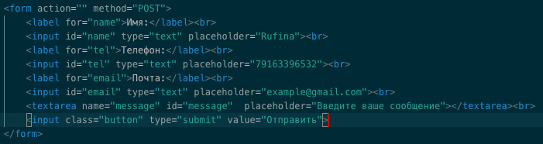

1. В репозитории сформирована четкая структура: в корне находится index.html, изображения в отдельной папке

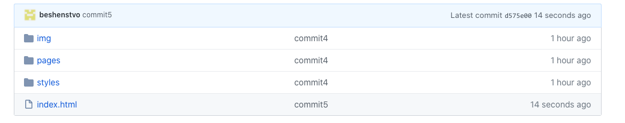

1. Подключен и использован внешний шрифт (Google Fonts)
2. На странице есть меню.

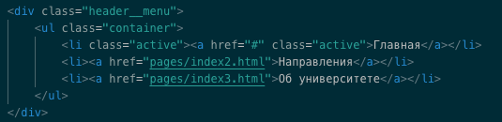

1. Использован SVG. НЕТ! Не знала куда запихнуть, но в папке img он есть
2. Для какого-либо элемента задана анимация (animation) или переход (transition).

Анимация на кнопки:

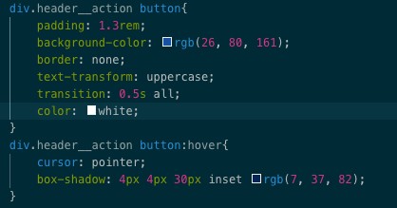

1. На странице использованы Flexbox и Grid.

На главной странице:

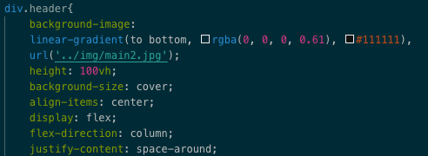

1. Применяется методология [БЭМ](https://ru.bem.info/) для именования классов. Да!

14. Создана печатная версия. Стили прописаны в файле print.css

15. Отсутствуют ошибки при проверке на [валидаторе](https://validator.w3.org/).